занятие №4
ТЕМА: ЧЕРТЫ РЫНОЧНОЙ ЭКОНОМИКИ И ЕЁ ФУНКЦИИ.
ЦЕЛИ:
- Углубить знания детей о рыночной экономической системе
- Развивать экономическое мышление и сознание, через умение делать
- Воспитывать личностные качества путём взаимопомощи в сравнении и выводах.
ОСНОВНЫЕ ПОНЯТИЯ И КАТЕГОРИИ: частная собственность, свобода выбора, личная выгода, подъём и спад, колебание цен, конкуренция, теневая экономика
ОБОРУДОВАНИЕ: определение «частная собственность», карточки с терминами,
- Организационный момент.
- Повторение пройденного.
Вставь слова по смыслу:
Рыночная экономическая система (…) – это такой … организации экономической жизни, при котором … и … находятся в собственности … лиц, а ограниченные ресурсы распределяются по законам … .

- Результат деятельности, направленный на удовлетворение определённых потребностей населения и общества.
- Услуга
- Благо
- Деятельность людей, направленная на создание предметов или услуг, удовлетворяющих человеческие нужды.
- Прибыль
- экономика
- Имущество, принадлежащее кому-либо.
- Ресурсы
- Собственность

- Актуализация и мотивация.
Для того, чтобы узнать о чём мыс вами будем сегодня говорить, нужно к терминам подобрать правильные определения. (На обороте карточек слова: частная собственность, свобода выбора, личная выгода, подъём и спад, колебание цен, конкуренция, теневая экономика)
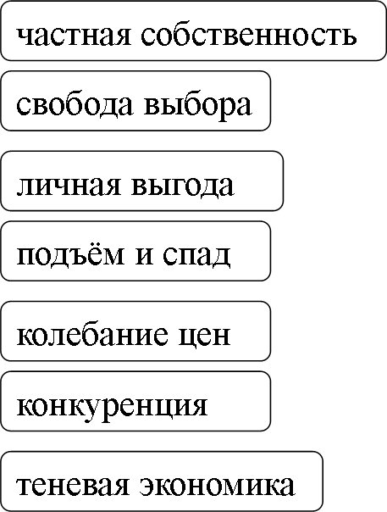
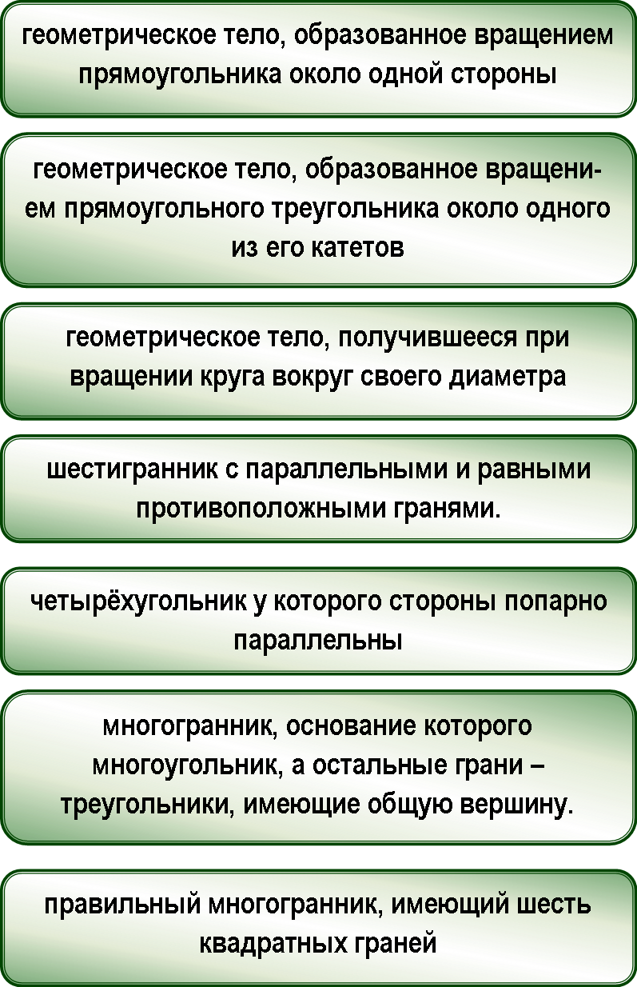
- Формирование новых знаний.
- Частная собственность
Человек, действующий в условиях рынка должен быть хозяином и владельцем собственности и выступать полноправным её распорядителем. Ясно, что тяга к владению чем-либо является объективной потребностью человека: не имея ничего, просто невозможно выжить.
Купив жевательную резинку, мы можем распорядиться ею по-своему усмотрению
- Что можно с ней сделать? (отправить в рот, подарить, выбросить, продать…)
- А можем ли мы по собственному усмотрению заставить ехать рейсовый автобус, запустить ракету?
- Почему? (т.к. автобус и ракета принадлежат не нам, автобус - городу, ракета - государству)
Собственность, правом на которую обладает один конкретный человек, называется частной.
- Приведите, пожалуйста, пример частной собственности. (Одежда, обувь, бытовая техника и т.д.)
- Может ли правом собственности обладать не один человек, а, скажем, семья, или группа людей? Почему?
Т.о, частная собственность не всегда принадлежит одному лицу, но всегда имеет конкретных владельцев.
Частная собственность – признаваемое обществом право отдельных граждан и их объединений владеть, пользоваться и распоряжаться определённым объёмом (частью) любых видов экономических ресурсов.
Стремясь получить как можно больше жизненных благ для себя, частный собственник вынужден производить их и для других, чтобы совершать выгодный для себя обмен

- Личная выгода –
Главным побудительным мотивом для совершения каких-либо действий со своей собственностью становится личная выгода, которая в момент совершения обмена становится взаимной.
- Приведите примеры выгодной сделки.
- Свобода выбора –
- Как вы поступите, если обмен, который предлагает вам ваш товарищ, для вас невыгоден?
- В праве ли вы отказаться от такой сделки?
Т.е. никто не заставляет покупателя и продавца заключать невыгодную сделку.

- Подъём и спад
Подъём (спад) – определённые периоды времени, во время которых происходит сокращение (рост) объёма производства товаров и услуг.
Снижается уровень производства - идёт сокращение числа рабочих и служащих.
- Что происходит, когда производство товаров и услуг увеличивается?

- Колебание цен
- Что такое «цена»?(цена - количество денег(или других товаров или услуг), уплачиваемое и получаемое за определённый товар или услугу)
- Почему цена на один и тот же товар бывает разной?
- В какое время года цены на свежую клубнику будут более высокими? Почему?
- Какие фрукты дешевле, а какие дороже в России: яблоки или ананасы? В Африке? Почему?
- Конкуренция
Конкуренция – экономическое соперничество за право получения большей доли определённого вида ограниченных ресурсов.
- Между кем и кем происходит состязание? (Между производителями одних и тех же товаров)
- За что борются производители? (за привлечение большего числа покупателей)
- Во имя чего всё это происходит? (для получения максимальной прибыли)
- Кто больше всего выигрывает от конкуренции? (потребитель)
- Почему? (имеет возможность выбирать самое дешевое, самое удобное, самое качественное)
- Теневая экономика
Теневая экономика – та сфера бизнеса, которая противозаконно укрывается от налогообложения

- Проверка первичного восприятия.
- Одинаковое печенье продаётся в упаковках разного размера. Одна упаковка стоит 25 рублей, другая 35 рублей. Почему у одного и того же печенья разная цена?
- Будут ли расти цены в следующих случаях:
- При ажиотажном спросе на товар.
- При сильном желании продавца сбыть товар
- При невысокой эффективности товара
- Закрепление.
- Как рыночная экономика помогает человеку, фирме или государству?
Рыночная экономика выполняет ряд функций:

- Решение задач.
Демисезонное пальто стоило 1 450р. Зимой его стоимость снизилась на 15 %. Семья купила 2 таких пальто. Сколько заплатили за пальто после снижения цены? Сколько денег семья сэкономила?

- Рефлексия.

